**中国心智障碍人群保险需求**

**调查报告**

**北京保研公益基金会**

**益宝计划**

**2018.11**

# 概 述

2017年8月29日，微信朋友圈“小朋友画廊”的一元购画热潮，引发大家关注到一个特殊的群体——心智障碍人群。

大众将自闭症儿童称为“星星的孩子”，但还有无数和它相似的星星，如脑瘫患者、唐氏综合症患者、智力障碍者、阿斯伯格综合征、威廉姆斯综合症…他们都在等待着被了解被理解。

根据第六次全国人口普查我国总人数，及第二次全国残疾人抽样调查，我国残疾人占全国总人口的比例和各类残疾人占残疾人总人数的比例，推算2010年末我国残疾人总人数8502万人，其中智力残疾568万人；精神残疾629万人。在智力残疾人员中，0-14岁智力残疾儿童是627万人，占残疾儿童总数（0-14岁总数为950万）的65.96%。对于心智障碍患者来说，康复治疗的黄金时期是儿童阶段。因而，心智障碍儿童的康复和权益保障成为了一项重要的民生工程，在政府部分、社会组织和公益领域引起了相当程度的重视。

我国自闭症人群占比心智障碍人群的60%以上。根据全国第二次残疾人口普查显示，障碍人士就业率不足40%，而心智障碍者是所有残疾人中就业最为困难的之一，平均就业率不足7.5%。由此看来，大龄心智障碍者的社会支持就显得十分不足，特别是当心智障碍者的家长逐渐老去，心智障碍者尚不能独立生活，无所依托，成为心智障碍者家长的难解之结。

总结相关研究可以发现，我国心智障碍者在个人生活、心理健康、教育、就业、福利政策等方面存在着一系列重要的问题，处于困境之中。我国目前心智障碍的融合教育、融合就业、康复治疗、法律法规等一系列社会保障体系仍然处于发展的初级阶段，由于社会观念、资金力量、自身管理、人才培养、评估体系等因素的影响，心智障碍康复机构发展也出现层次不齐的情况。

本次调查对象为心智障碍者，调查主要分为四个部分，主要了解心智障碍者个人及其家庭的基本情况、保障状况、保障需求以及心智障碍者家长的心理状况。调查主要通过微信、网络、邮件等在线方式进行发放，回收有效个人问卷979份。

经过本次调研，我们希望达到以下目的：

（1）通过对心智障碍者全方位的保障状况的调查与分析，为心智障碍者保障状况的行动者如家长组织、心智障碍研究者、心智障碍领域相关的政府部门、康复机构、资助机构提供参考；

（2）围绕心智障碍者保险保障，整合保险、信托、服务、法律、政府等跨界资源，基于实地调研和具体案例探索解决方案；

（3）通过对调查结果的发布与传播，倡导保障理念，提升社会大众、政府部分、心智障碍康复机构对于心智障碍者的认识，心智障碍者的融合教育、融合就业，推动社会各界的更多关注和参与。

本报告由北京保研公益基金会联合益宝计划共同完成，报告成稿期间得到了来自于诸多伙伴的宝贵建议和积极支持。

期待这次调研和本份报告成为我们在推动心智障碍人群保障不断发展、为心智障碍者创造一个更加美好的未来道路上坚持努力和更多行动的一个新起点。

目 录

概 述 2

调查图表一览表 8

第一部分 调查背景与目标 9

一、调查背景 9

二、研究目的与内容 13

三、调查方式与时间安排 14

四、概念界定 15

第二部分 调查对象基本情况 18

一、心智障碍者个人情况 18

1.性别 18

2.年龄 19

3.心智障碍类型 20

4.兄弟姐妹情况 20

5.生活自理情况 21

6.残疾鉴定情况 22

7.康复治疗情况 23

二、心智障碍者家长和家庭情况 26

1.年龄 26

2.受教育程度 27

3.婚姻状况 27

4.工作状况 28

5.压力与情绪问题 29

6.释放压力的情况 30

第三部分 心智障碍者保障现状 31

一、保障状况家庭自评 31

二、社会保险 32

三、商业保险 33

四、受教育情况 35

五、就业情况 36

六、社会救助情况 36

七、意外发生情况 38

八、遭遇严重意外事故担心程度 39

九、遭遇大病担心程度 40

十、家长最大的担忧排序 40

第四部分 心智障碍者保障的影响因素 42

一、保障状况的影响因素分析 42

二、不同保障状况的家庭情况分析 46

第五部分 心智障碍者保险保障需求 51

一、保险保障产品需求类型 51

二、可承受保险保障支出额度 52

三、家长的保障行动现状 53

第六部分 两款心智障碍专项保险运营现状 54

一、安心工程 54

1. 发起机构 54

2. 产品内容 54

3. 产品服务情况和理赔情况 55

4. 产品特点 55

5. 发展与变化 55

二、心智宝 56

1. 发起机构 56

2. 产品内容 56

3. 产品服务人数和理赔情况 57

4. 产品特点 57

5. 发展与变化 58

第七部分 总结和建议 60

一、报告发现 60

（一）心智障碍群体的基本情况 60

（二）心智障碍群体保障现状 60

（三）心智障碍者的保险保障需求和行动 63

二 报告建议 67

（一）社会各界急需加大对心智障碍保障的积极关注和重视 67

（二）心智障碍的社会保险和救助保障力度亟待加强 68

（三）积极鼓励和支持商业保险机构参与到心智障碍保障 69

（四）启动心智障碍人群的数据库建设 70

（五）加强心智障碍家庭的安全风险和保险金融教育 70

（六）政府部门尽快启动心智障碍保障制度建设 71

# 调查图表一览表

图表 1 调查对象的地区发布 14

图表 2 调查对象的性别分布 18

图表 3 调查对象的年龄分布 19

图表 4 调查对象的心智障碍类型 20

图表 5 调查对象兄弟姐妹情况 21

图表 6 调查对象的生活自理情况 22

图表 7 调查对象的残疾鉴定情况 23

图表 8 调查对象接受康复治疗情况 24

图表 13 调查对象的家长工作状况 29

图表 14 心智障碍者家长的压力与情绪情况 30

图表 15 心智障碍家长的压力释放情况 30

图表 16 心智障碍者保障状况家庭自评情况 32

图表 17 心智障碍者社会保险情况 33

图表 18 心智障碍者商业保险情况 34

图表 19 心智障碍者受教育情况 35

图表 21 心智障碍者获医疗救助情况 37

图表 22 心智障碍者意外发生情况 38

图表 23 心智障碍者遭遇意外担心程度 39

图表 24 心智障碍者遭遇大病担心程度 40

图表 25 心智障碍家长担忧排序 41

图表 26 心智障碍不同保障得分的家庭收入状况 47

图表 27 孩子不同保障状况的生活自理情况 47

图表 28 心智障碍不同保障得分的残疾等级状况 48

图表 29 孩子不同保障状况的家庭收入满足支出情况 49

图表 32 心智障碍家庭可承受保险保障支出额度 53

图表 33 心智障碍者家长保险保障行动 53

# 第一部分 调查背景与目标

## 一、调查背景

**（一）我国心智障碍人群发生率预计超过1%**

心智障碍人群包括自闭症（孤独症）、脑瘫、唐氏综合症、智力障碍者。根据我国心智障碍者家长联盟数据显示，我国自闭症人群占比心智障碍人群的60%以上。作为一种严重危害儿童身心健康的广泛性发育障碍，自闭症由于病因未明、无特效治疗药物和干预方法、致残率高等因素，被认为是当今世界严重的公共卫生问题。唐氏综合症（DS）作为一种先天性染色体异常，与产妇年龄、药物、污染等息息相关，但一般通过孕期（10~22周）的筛查就能发现，通过产前诊断和选择性流产可以预防DS新生儿的出生。

2018年第二届生命科学峰会发布的数据显示，全球ASD（孤独症谱系障碍）患病率不断上升，主要发达国家在1.5%，中国ASD患病率预计为0.7%，似乎较之发达国家为低。但ASD发病率与公众知晓度以及医生诊断水平密切相关，我国也尚未有过全面的ASD状况普查。所以预计我国ASD患病率接近于世界卫生组织（WHO）测算的1%。按照我国总人口推算，我国心智障碍人群超过1000万。

据全国少儿脑瘫学术会议的估算，国内脑性瘫痪的发病率1.8‰~4.0‰，按照每年2000万新生婴儿计算，全国每年新增约3.6万~8万脑瘫患儿。

据国家优生科学协会的统计结果，我国每年大约有26600个唐氏综合症患者出生，平均20分钟就有1例唐氏儿出生，目前我国已有100万唐氏综合征患者。唐氏综合症患者通常伴有先天性心脏病，罹患白血病的发生率为普通人群的15倍，他们的平均寿命只有16.2岁，50%的患儿在5岁前即死亡。

据卫生部、公安部、中国残联、国家统计局和联合国儿童基金会联合发布的0岁至6岁残疾儿童抽样调查结果显示：0岁至6岁残疾儿童现患率（发生率）为1. 362%，其中智力残疾为0. 931%，在各类残疾儿童中高占首位。

**（二）各地政府近年来采取积极行动**

在“十一五”期间，中残联成立全国专家技术指导组，召开了“十一五”自闭症康复工作研讨会，组织当时国内自闭症教育与康复领域的专家和有实际工作经验的专业人员共同编写了《孤独症儿童的教育与康复训练》一书，作为“十一五”期间开展自闭症康复训练的全国统一培训教材，同时举办了全国自闭症者康复训练骨干技术人员培训班。为进一步规范自闭症康复机构的建设和服务质量，2008年中残联组织有关专家制定了《孤独症康复训练机构评估标准》和《孤独症儿童教育评估工具》。2009年，中残联康复部委托中国残疾人辅助器具中心电子信息技术研究说以《自闭症儿童发展评估表（试行）》为蓝本，开发“自闭症发展评估系统”。

《中国残疾人事业“十三五”发展纲要（2016-2020）》的主要任务中特别提出了要逐步实现0-6岁视力、听力、言语、智力、肢体残疾儿童和孤独症儿童免费得到手术、辅助器具适配和康复训练等服务。党的十九大提出“发展残疾人事业，加强残疾康复服务”的重要部署，改善残疾儿童康复状况、促进残疾儿童全面发展、减轻儿童家庭负担，完善社会保障体系，根据《残疾预防和残疾人康复条例》，国务院决定建立残疾儿童康复救助制度。2016年12月，《中国自闭症教育康复行业发展状况报告Ⅱ》蓝皮书和《大龄自闭症青年就业现状报告》在京发布，并启动了第一个“全国孤独症康复就业信息平台”。2018年7月10日发布的《国务院关于建立残疾儿童康复救助制度的意见》明确指出该制度自2018年10月1日起全面实施。

（三）心智障碍人群存在诸多保障需求

2014年中国精神残疾人及亲友协会（简称“中国精协”）发布的《中国孤独症家庭需求蓝皮书》数据显示，我国80%以上的家长表示对孤独症（ASD）孩子社会保障各方面的需求强烈。从需求来看，孤独症家长的需求主要包括孩子社会保障需求、社会和社区支持需求、孩子职业康复及就业需求、孩子托养安置需求、孩子康复教育需求、家长心理支持需求等11个方面。

在社会支持体系不够完善的现状下，深圳自闭症研究会调查显示，心智障碍者家长承受着经济、精神、社会等多重压力：

（1）自闭症家庭大都曾面临心理困扰，希望得到支持和援助

面对自闭症孩子这一特殊群体，家长首先要承受巨大的精神压力，甚至有家长表示这种压力会伴随一生。家长所面临的这种心理困扰是多方面的：因为孩子患病导致有的家庭破裂，有的父母放弃工作而陪孩子治疗；有的父母因一时无法接受现实，心灰意冷，极度消极；有的父母有病乱投医，浪费精力和金钱；更有家长表示曾想带孩子一起自杀，了却痛苦。

（2）自闭症人士家庭的经济负担沉重

一方面，很多家庭因为需要照顾自闭症儿童，夫妻一方辞去工作全职照料孩子，一方外出工作，全家的收入仅靠一人负担，收入减少；同时，自闭症儿童的康复治疗费用开支成为全家一笔巨大开支，加剧了自闭症家庭的经济负担。另一方面，政府对自闭症人士及其家庭的支援因地区和家庭户籍而异，仅有深圳市户口的自闭症孩子可以申请到每年18000~25000元的经济补助，其他地区政府的补贴多为象征性的每年发点米、油之类的生活用品或200~300元的补助金。

（3）目前对自闭症儿童的服务无法满足家长的需要

家长对现有政策、措施及资源的满意程度不高。52.66%的家长认为康复治疗能照顾自闭症孩子的需要，对于社区设施及活动方面能照顾自闭症孩子只有30%多家长表示赞同，其他方面如政策服务、资源及支持、教育安置等方面持赞同态度的家长不足一半。

（4）大龄自闭症人士服务严重不足，家长对自闭症孩子的未来有多重担忧

在调查的“机构问卷”中，有91.67%的受访机构是为1~6岁儿童提供服务的，为16岁以上大龄自闭症孩子提供服务的机构较少，仅占22.22%。受访的家长表示，在深圳对自闭症儿童的补助也只发放到16岁，提供义务教育的特殊学校也只接收16岁以下的自闭症孩子，超过16岁大多被父母带回家长照顾。

## 二、研究目的与内容

**1.调查目的**

（1）了解心智障碍人群的社会保障状况

通过调查我国心智障碍者和家庭的基本情况，充分了解其心智障碍人群的现状，丰富心智障碍人群缺乏的调研数据，促进心智障碍人群福利事业的发展。

（2）探索丰富和创新心智障碍人群的保险保障产品

基于心智障碍人群的社会保障状况和对心智障者家长的保障需求调查分析，积累数据，为社会保险和商业保险机构创新特殊人群的保险产品提出基础数据和建议。

（3）提升心智障碍家庭和社会各界对心智障碍人群及其保障状况的关注和行动

通过调查的开展和报告的发布，一方面期待提升心智障碍家庭对心智障碍人群保障现状的关注，另一方面旨在推动社会各界对心智障碍人群及其保障状况的关注和行动。

**2.调查对象**

本次调查面向全国的心智障碍者，包括智力残疾和精神残疾人群，具体包括智力发育迟缓、唐氏综合征、脑瘫、自闭症谱系人群，鉴于自闭症谱系人群占比超过60%，本次调查以自闭症为主。

从地理位置分布来看，安徽、北京、四川、云南合计为647份占比66.09%。

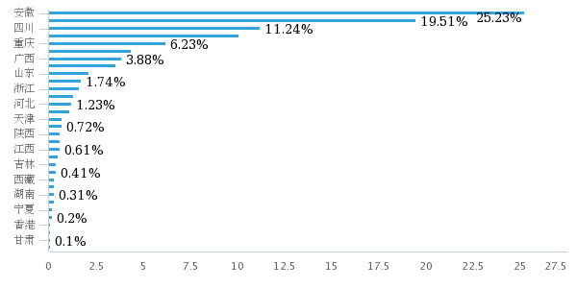

图表 1 调查对象的地区发布

**3.调查内容**

（1）心智障碍者个人情况

包括心智障者的性别、年龄、类型、兄弟姐妹、生活自理和康复治疗情况。

（2）心智障碍者家长和家庭情况

关注心智障碍者家长的年龄、受教育程度、婚姻状况和经济状况。

（3）心智障碍人群保障现状

包括社会保险保障、商业保险保障、受教育、就业、社会救助等情况，以及家庭对保障状况的自我评价等。

（4）心智障碍人群保障需求

包括心智障碍家庭的各类保障需求、已经采取的行动、关注点和担心的方面等。

## 三、调查方式与时间安排

**1.调查方式**

本次调查主要通过微信、网络、邮件等在线方式进行。

调查问卷主要通过心智障碍者家长联盟微信群及益宝参保人邮箱进行发布与传播。同时，邀请部分机构定向邀请家长参与。

从问卷来源分析看，通过微信在线提交的为862份，占比88.05%。通过网络（包括但不限于QQ）和邮件提交的为117份，占比11.95%。

值得说明的是，本次调查主要是六家联合发起方利用各自的心智障碍服务

**2.调查时间安排**

《中国心智障碍者保障状况调研问卷2018》（见附件1）自2018年7月2日正式发布，至2018年9月2日正式关闭。

在两个月的时间里，共回收979份问卷。

2018年9月4日-9月14日，各机构开展心智障碍者家长的线上或线下访谈，共回收7份访谈结果。

## 四、概念界定

**1.社会保障**

保障一词在中文释义中被定义为“指用保护、保证等手段与起保护作用的事物构成的可持续发展支撑体系”。在英文中，保障的释义与风险相关联，指在风险发生后，提供相关的补偿。

狭义的社会保障是指国家通过立法体系下，保障劳动者在年老、失业、患病、工伤、生育时的基本生活不受影响，同时根据经济和社会发展状况，逐步增进公共福利水平，提高国民生活质量。

对于广义上的保障，陈冬梅认为其内容除了社会保障外，还包括个人保障以及企业保障。企业保障与西方员工福利的概念类似，指除了直接工资和薪金制外，由企业(雇主) 提供的各种形式的保障。企业保障包括政府强制规定提供的福利、企业(雇主) 提供的员工福利计划以及由雇员支付部分费用的保障计划。个人保障则是指个人或家庭采取一系列措施，如居家养老、储蓄、购买商业保险等获得保障。

本文认为，对于特殊人群的保障应该比广义上的更广泛，它除了经济生活的资金支持和设施建设，还应该涵盖精神生活的理解与支持，尊重并接纳特殊人群。

**2.心智障碍**

心智障碍，根据美国智能不足协会的定义指的是在发育期间（自受胎至满18周岁），智力功能显著低于常态，同时伴随有适应性行为的缺陷。刘言言将心智障碍人群划分为智力障碍者和精神障碍者。项目实施机构结合学术研究的发现和多年来的实践，将心智障碍人群划分为自闭症、脑瘫、唐氏综合症和心智障碍者。其中，自闭症谱系包括典型自闭症和非典型自闭症，如阿斯伯格综合征、威廉姆斯综合征。

自闭症（孤独症）是由于婴幼儿时期大脑神经发育异常所导致的一种广泛性发育障碍，其核心特征包括社会交往障碍、交流障碍（包括言语和肢体）以及刻板重复行为。（吴文军、邓猛，2013）脑性瘫痪（简称脑瘫）主要是由孕期内的发育缺陷或者进行性脑损伤所致的综合征，主要临床症状表现为中枢性运动障碍及姿势异常（董丽，2018）。唐氏综合征即21-三体综合征，多发于婴幼儿时期，是最早确定的染色体病，其主要特征为智力落后、特殊面容、生长发育障碍和多发畸形。唐氏综合症患者甚至还会存在严重的心血管疾病，如先天性心脏病。（世界最新医学信息文摘，2018）。本文的心智障碍者指区别于自闭症、脑瘫、唐氏综合症的智力发展迟缓的人群。

脑性瘫痪（简称脑瘫）主要是由孕期内的发育缺陷或者进行性脑损伤所致的综合征，主要临床症状表现为中枢性运动障碍及姿势异常（董丽，2018）。唐氏综合征即21-三体综合征，多发于婴幼儿时期，是最早确定的染色体病，其主要特征为智力落后、特殊面容、生长发育障碍和多发畸形。唐氏综合症患者甚至还会存在严重的心血管疾病，如先天性心脏病（世界最新医学信息文摘，2018）。智力障碍是指儿童发育成熟以前由于某些因素的影响，智力功能明显落后于同年龄正常儿童，且有适应行为方面的缺陷或不足的一种障碍，通常发生在18岁以前（刘春玲，马红英，2011）。

# 第二部分 调查对象基本情况

## 一、心智障碍者个人情况

### 1.性别

在979位调查对象中，男性758人，女性221人，男女比例分别为77.43%与22.57%，大致比例为4：1。这与自闭症发生率有关，男性占比较大。自闭症人群中，男性发病率高于女性，这已经成为全球共识。这与中国精神残疾人及亲友协会2014年发布的《中国孤独症家庭需求蓝皮书》里男女比例3.6：1很接近，可以看出总体的男女比例比较恒定。

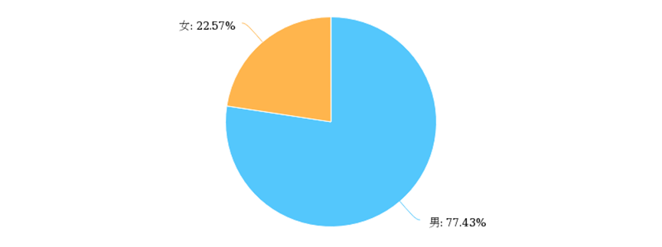

图表 2 调查对象的性别分布

学术界对于孤独症儿童性别差异的解释模型有：男性基因先天易损假说（GVM假说）、倾向/阙值模型（LTM模型）、共情化-系统化理论（E-S理论）、极端男性脑理论（EMB理论）、基于性别的社会文化和心理模型。

GVM假说指出男性存在较大的遗传变异性。LTM模型则认为孤独症的出现主要受后天因素的影响，而女性具有后天的补偿机制。E-S理论从心理学视角出发对孤独症的性别差异进行解释。EMB理论是对E-S理论的拓展，男性之所以更容易发展为自闭症是由于他们极端系统化的神经发育模式，而女性则收益于她们天生的共情能力和社交技能，使得自闭症发生率大大降低。基于性别的社会文化和心理模型认为在大多数社会中，男性和女性被期许的社会特征不同，当男孩出现刻板、攻击性行为时可能被归因为家庭期许的结果，而女孩出现孤独症后可能会被仅仅理解为性格内向、不善言辞，从而错失了确诊机会。

### 2.年龄

在本次受访者中，心智障碍群体的平均年龄在12周岁，年龄最大为45周岁，最小为新生儿，但普遍属于未成年人。调查数据显示年龄集中分布在6~18周岁，其中3~6周岁、9~12周岁、15~18周岁为前三位的年龄段，合计占比48.21%。年龄越大，人数越少，这与我国心智障碍者近些年才开始被广泛知晓和鉴定有关。

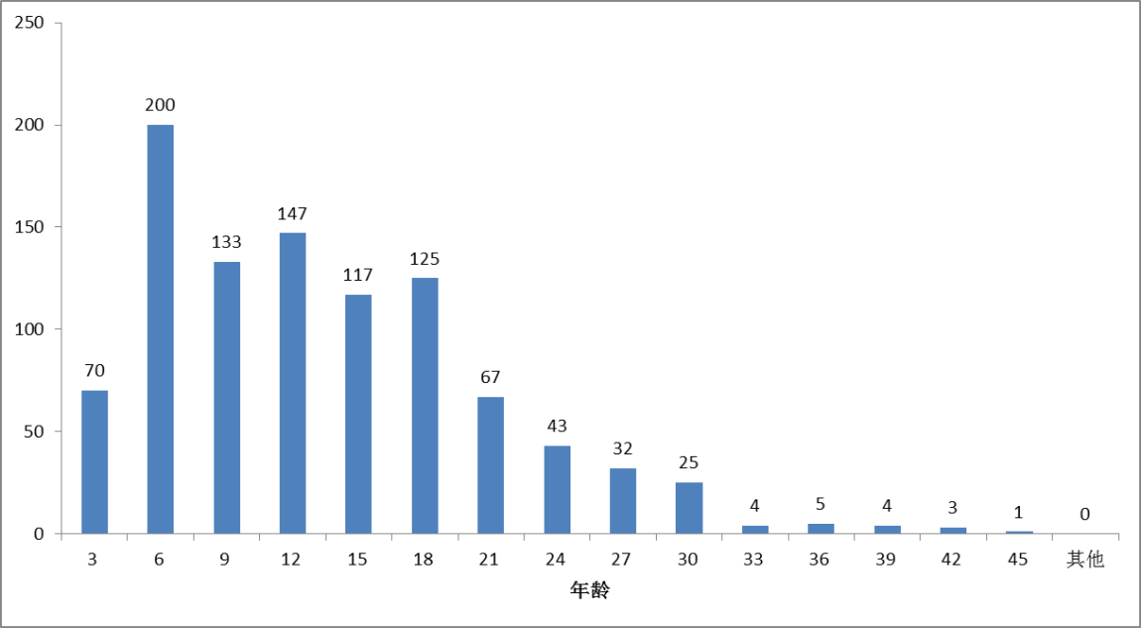

图表 3 调查对象的年龄分布

### 3.心智障碍类型

本次调查以自闭症、脑瘫、唐氏综合症、智力障碍为区分。在979位受访者中，自闭症患者561人，智力障碍者224人，脑瘫患者70人，唐氏综合症患者65人。

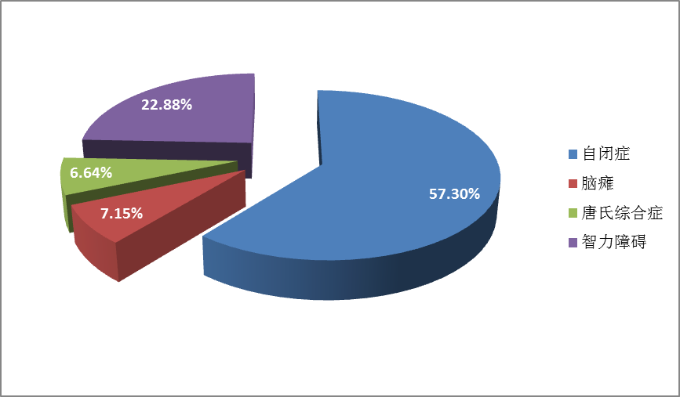

图表 4 调查对象的心智障碍类型

### 4.兄弟姐妹情况

关于受访对象是否是独生子女，调查数据显示，602位心智障碍者是独生子女，占比61.49%；376位心智障碍者不是独生子女，占比38.41%。这与《中国孤独症家庭需求蓝皮书》里独生子女占比67.4%比较接近。

本次调查显示，在两个孩子及以上的家庭中，其他孩子有80.80%为普通孩子，但亦有孩子患自闭症（13.60%）或其他障碍（5.60%）。

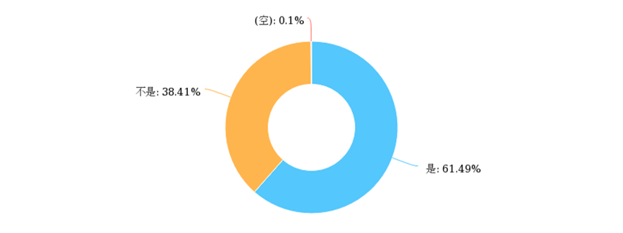

图表 5 调查对象兄弟姐妹情况

家庭系统理论指出家庭是一个整体，家庭成员间相互依赖、相互影响，因此当家中有身心障碍成员时，必然会对家庭其他成员产生影响，首先是父母，其次则是兄弟姐妹。兄弟姐妹间的相互交往对彼此的发展有着重要的影响，他是个人一生中所经历最长的人际关系。对于心智障碍者来说，也是意义非凡。依附理论认为良好的兄弟姐妹间的依附关系，可以弥补同伴之间相处时可能带来的适应问题，也能够减少社会焦虑，对身心障碍儿童来说拥有兄弟姐妹可以提供正面支持和帮助，在一定程度上减轻社交障碍。依据生命周期理论，在青少年时期（12-21岁）身心障碍者的兄弟姐妹会面临问题高峰期，包括对身心障碍者的认同、对差异的了解和接纳、对未来生涯抉择、对障碍兄弟/姐妹提供过支持。

### 5.生活自理情况

本次调研数据显示，“大部分能自理”的心智障碍者占比28.8%， “基本自理，吃喝拉撒没问题，有些大的问题解决不了，比如电器坏了得找人帮忙，可能会去求助邻居，（只是些不清楚，不会表达自己到底想要什么”（访谈对象2）。

“部分能自理”的心智障碍者占比32.58%，表现为“基本可以（生活自理），不会独立做饭，但可以帮厨”（访谈对象1）。

“小部分能自理”的心智障碍者占比38.61%。心智障碍者在生活适应方面，能够独立完成生活中常见的琐事比较困难，大多数孩子需要协助。

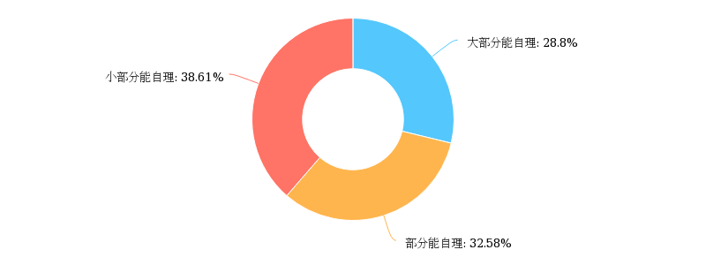

图表 6 调查对象的生活自理情况

程度中等的孩子心智障碍者可以在他人协助下正常生活，自己也可以独立完成生活中的部分琐事。但由于他们有自己的行为特征，大众无法在短时间内了解并接纳他们，也就无法形成顺畅的社会交往。

### 6.残疾鉴定情况

心智障碍主要包括智力残疾和精神残疾，但部分也伴随着肢体残疾、言语残疾等。本次调查结果显示，在受访者中，智力残疾的占比53.12%，精神残疾的占比37.08%，多重残疾的占比18.39%。“其他”一栏中，多数是自闭症谱系。20.43%的心智障碍者没有残疾证。

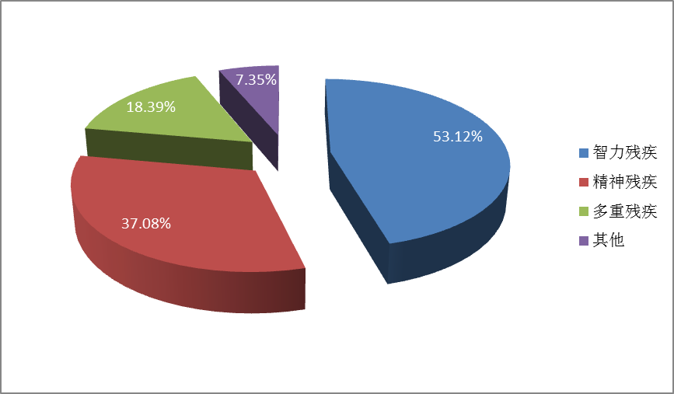

图表 7 调查对象的残疾鉴定情况

访谈中，有家长表示“孩子每个月只有400元补助，按级算，需有残疾证”。依据残疾证的等级，补助费用会有所差别。德州市残联康复部的张部长表示“有很多大人不想为孩子办理残疾证，因为担心会因此影响孩子的一生，也导致我们的工作很难进行。”

### 7.康复治疗情况

在979位受访者中，排除5位空白信息。其中有600位表示在接受康复服务，占比61.29%；374位表示不在接受康复服务，占比38.2%，这个比例接近调查对象中成年人所占比例，可以推测不接受康复的调查对象很可能都是成年人。

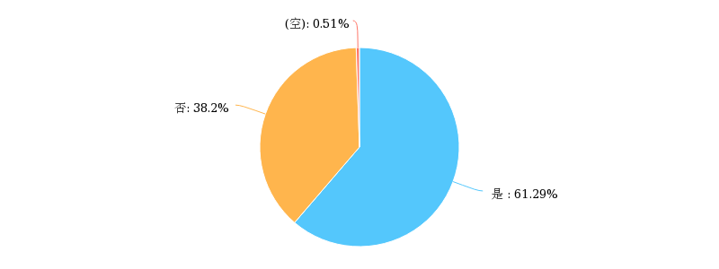

图表 8 调查对象接受康复治疗情况

在接受康复治疗的心智障碍人群中，平均花费的康复费用为3363.25元，康复情况的自估值平均在45.18分。费用为1000元以下的家庭占比27%，其中有12.84%的家庭表示每月康复费用为0，该比例低于不在接受康复服务的人群，这表明有部分家庭，比如每月康复费用为100、200元的家庭，他们只接受了固定的康复救助，但没有进行康复治疗。结合实际情况得知，大龄心智障碍人群往往返回家庭，不再接受康复治疗。每月花费1000~3000元康复费用的家庭占比38.39%，每月花费3001~5000元康复费用的家庭占比19.42%，每月花费5001~10000元的家庭占比12.85%，10000元以上的家庭占比2.33%。

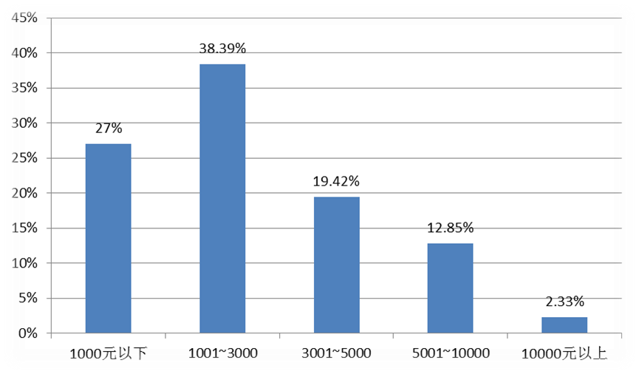

图表 9 调查对象康复治疗费用情况

超过半数的家长表示每月的康复治疗费用占比家庭收入的50%以上，甚至有24.39%的家长表示费用超过家庭总收入。实际访谈中，有家长直接提到，“肯定不够，严重不够。工作之后基本没涨工资，每个月到手一千六扣完五险一金，不靠家里的支持是与社会的平均工资是脱节的，各种补助津贴少，最高的也就100，重残津贴应该相应的调高"。

《中国孤独症家庭需求蓝皮书》里显示，42%的家庭用于孤独症康复教育的费用为5001~8000元/月，23%的家庭该项支出为3001~5000元，总体而言要高于本次调查。22.9%的家庭表示非常难以承受康复教育费用，32.%的家庭认为较难承受，两次调查比例较为接近。大部分家长都在积极配合孩子进行康复治疗，但昂贵的康复治疗费用使得家长难以承受，由此可以初步判断，我国康复治疗市场尚不成熟，供需失衡严重。

## 二、心智障碍者家长和家庭情况

### 1.年龄

根据本次调查数据显示，受访者家长集中在30~50周岁，其中30-40周岁的家长有382位，占比39.02%，41~50周岁的家长有380位，占比38.82%。而51~60周岁的家长仅占比10.62%，30周岁以下的家长占比8.68%，另外还有60周岁以上的家长占比2.86%。可以看出，绝大多数心智障碍家长都处于中青年。

《中国孤独症家庭需求蓝皮书》里31~40岁占比58.4%，41岁之前占比约23%，可以看出本次调查的家长年龄要整体更高。

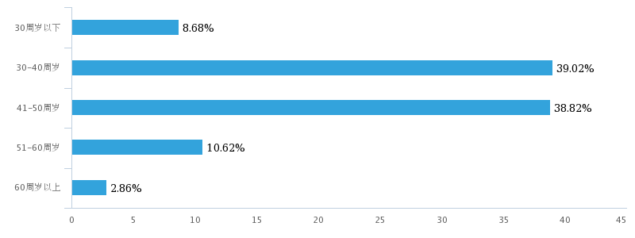

图表 10 调查对象的家长年龄分布

心智障碍者的年龄集中在18周岁以下，心智障碍者家长的年龄集中在30~50周岁，由此可以初步判断心智障碍者的父母生育年龄较晚。2013年临床精神医学杂志有研究发现父亲生育年龄较高可能子女罹患孤独症的危险因素增多，剖宫产、新生儿黄疸可能是孤独症发病的危险因素。由于可直接接触到的心智障碍者家长还普遍比较年龄，访谈中他们虽然提到了对于孩子未来的养老问题和托管问题有所担忧，但也有相当部分的家长表示还没考虑过这一问题，这跟心智障碍家长整体相对较为年轻有关。

### 2.受教育程度

家长的受教育程度直接影响着他们与心智障碍孩子的相处方式，会在价值观、儿童发展观和期望观上有很大差异。学者赵梅菊在研究中使用《儿童适应行为评定量表》及《自闭症儿童父母教养观念调研问卷》，结果表明：自闭症儿童父母教养观念对自闭症儿童的社会/自制功能有显著预测功能。因此本次调查详细询问了心智障碍者家长的受教育程度。

调查结果显示：接近半数的家长教育水平在本科、专科阶段，占比48.42%；高中/中专/职业中专人群比例占到24.92%；初中及其以下学历的家长占比20.22%。由此可见，心智障碍者的家长受教育程度接近我国国内高等教育普及率。

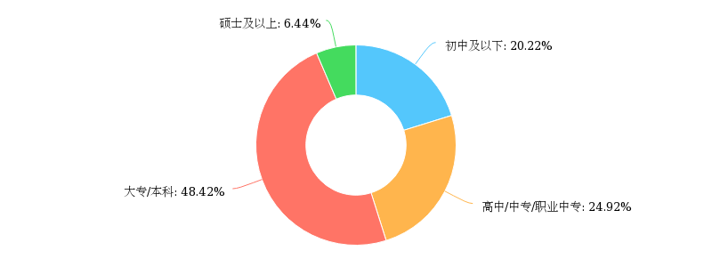

图表 11 调查对象家长的受教育程度

### 3.婚姻状况

本次调查详细了解了心智障碍者所在家庭的婚姻状况。结果显示：89.89%的家长处于已婚状态，单身、离异、丧偶、再婚的家庭合计占10.11%。《中国孤独症家庭需求蓝皮书》里在婚占比82%，离婚占比16.9%。总体比例相差不大。

由此可见，心智障碍者大部分还是处于父母共同呵护扶持的家庭中。另外有学者的研究调查报告也显示，90%的自闭症人士家庭为双亲家庭。心智障碍者的家长虽然面临的压力颇大，但大多数父母还是能相互扶持，共同照料呵护自己的孩子，积极配合治疗。

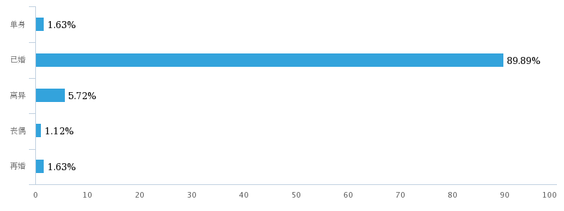

图表 12 调查对象的家长婚姻状况

家庭系统理论中的“溢出假设”说一个家庭亚系统（比如养育子女）产生的情绪和行为会外溢到其他家庭亚系统中去（比如夫妻婚姻关系）。2016年发表的一项研究发现，只有对于孤独症孩子的母亲而言，积极的夫妻互动越少，养育压力越大；养育压力越大，积极的夫妻互动越少。这种积极的夫妻互动与养育压力之间的能量彼此外溢现象在孤独症孩子的父亲身上并没有明显的体现。

### 4.工作状况

除了婚姻状况，本次调查还详细询问了心智障碍者家长的工作状况，包括工作状况和职业情况。在979位问卷填写的家长中，有52.6%的家长表示“无工作”，35.75%的家长表示在“全职工作”，11.64%的家长表示在“兼职工作”。中国精神残疾人及亲友协会2014年发布的《中国孤独症家庭需求蓝皮书》里52.4%的家庭有一人放弃工作，25.9%的受访家长有全职工作。总体状况比较接近。

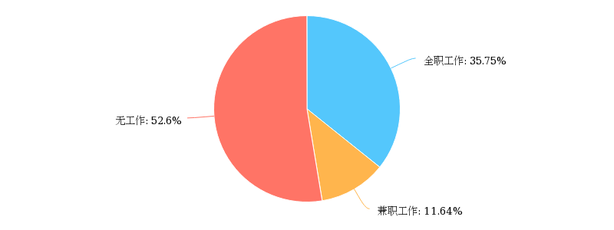

图表 9 调查对象的家长工作状况

在全职工作的家长中，33.5%的家长是企业职员，32.28%的家长是农民，18.08%的家长在事业单位，另有14.1%的家长已经退休，2.04%的家长是公务员。结合实际访谈内容可知，为了支持孩子的康复治疗，至少会有一位家长陪伴，多数情况下还有爷爷、奶奶、姥姥、姥爷或者雇佣的阿姨。但鉴于康复治疗的漫长性，不少家长会选择维持工作状态，和孩子一起成长。

### 5.压力与情绪问题

调查显示，在生活和工作中，经常感受到压力/情绪问题的家长占比74.46%。有超过99%的家长直言自己面临的压力问题。家长表示由于无法和自己的孩子正常交流，精神压力和经济压力总接踵而至。

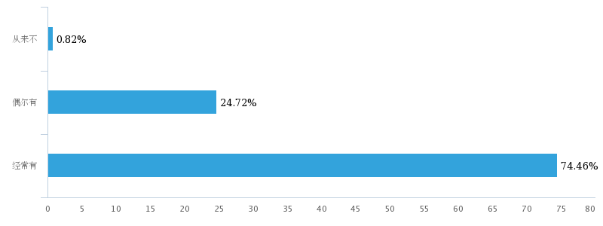

图表 10 心智障碍者家长的压力与情绪情况

## 6.释放压力的情况

感受到压力与情绪问题时，其中有53.52%的家长表示大多数时候可以缓解压力， 14.71%的家长表示可以缓解压力，有31.77%的家长表示经常难以缓解。《中国孤独症家庭需求蓝皮书》里显示22.9%的家长认为自己的身心健康较差，可以看出这个比例在逐年增加。

值得特别关注的正是31.77%的家长，他们长期面临着心智障碍者孩子的压力，以及外界普遍性的精神、经济压力。

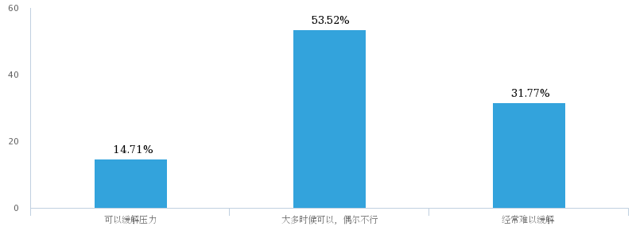

图表 11 心智障碍家长的压力释放情况

# 第三部分 心智障碍者保障现状

保障是一个综合性的概念，为全面全面呈现心智障碍者的保障状况，本部分一共包括这些方面的内容,首先是呈现心智障碍家庭对孩子保障状况进行自我评价，其次分别从社会保险、商业保险、家长的受教育情况和就业状况、社会救助状况，再次呈现孩子的意外发生情况及家长对于孩子遭遇意外和大病的担心程度。

## 一、保障状况家庭自评

在家长对孩子保障状况评估中，979位家长综合打分，平均分数是32.57。满分100分的情况下，保障状况评分非常低（0-20分）的家庭占比40.21%，保障状况自评很低（评分在21-40分）的家庭占比24.62%，保障状况自评较低（评分在41-60分）的家庭占比19.10%，三者相加超过83.93%。正如有家长在访谈中表示，“（保障）肯定不够，严重不够。工作之后基本没涨工资，每个月到手一千六扣完五险一金，不靠家里的支持是与社会的平均工资是脱节的，各种补助津贴少，最高的也就100，重残津贴应该相应的调高”。

保障状况自评中等或较好（评分在61-80分）的家庭占比11.03%，保障状况自评很好（评分在80-100分）的家庭仅占比5.04%，两者相加仅16.07%。

保障是个综合性概念，包括收入、社会保险、商业保险、政府补贴和救助、社会支持等。综合来看，心智障碍保障很不足，不仅家庭收入因此受到严重影响（许多家长选择往往是为了平衡孩子照顾和家庭，因此限制了许多工作选择），而且支出压力很大（除了康复费用，心智障碍孩子还有不同于正常孩子的特别支出，如一个家长（访谈对象2）表示“他（孩子）主要是是牙（支出），孩子刷不干净牙，看牙花费很多，每年费用小一万，这个是不能报销的”），社会保险对他们并没有特别的照顾，商业保险又往往拒绝他们，政府补贴和救助水平还是比较低，社会支持总体也很少。

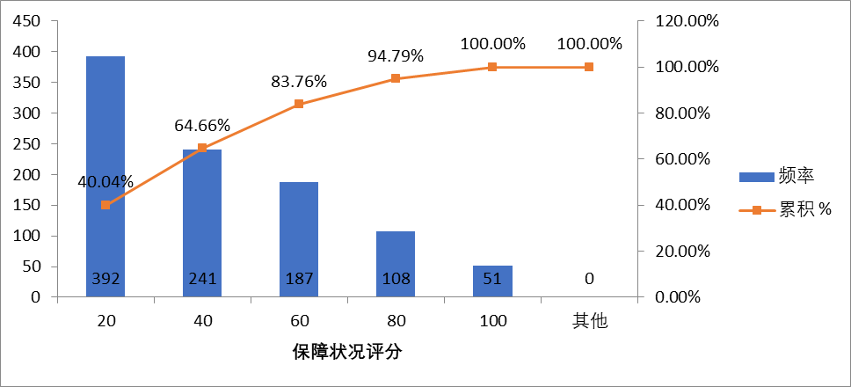

图表 12 心智障碍者保障状况家庭自评情况

## 二、社会保险

调查结果表示，54.34%的心智障碍者拥有城镇居民医疗保险；9.7%的心智障碍者拥有城镇职工医疗保险；23.49%的心智障碍者拥有新农合，但还有14.81%的心智障碍者无任何的社会保险保障。

拥有社保，家长们表示“还是不够，或许应该有一些商业或家庭大病险补充”。社保无法报销康复机构的康复费用，而康复是家庭最为必须和沉重的一项支出。除非是医院开展的康复服务，但这样的医院非常少，有心智障碍康复家长说“开展这样服务的医院康复项目收费非常高，因为知道家长可以走社保报销”，这样导致家长并没有减轻负担，反而增加了社保支出。

由此可见，有不可忽视的一部分心智障碍者处于无任何社会保险保障的状态下。有小部分的心智障碍者拥有自己的工作，配备了城镇职工医疗保险。

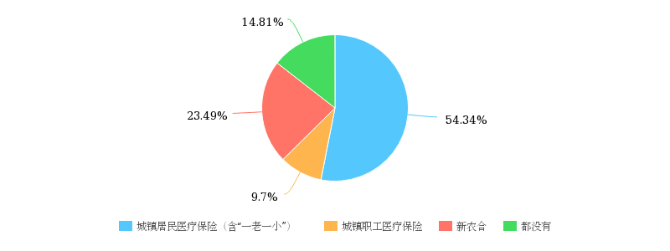

图表 13 心智障碍者社会保险情况

## 三、商业保险

有接近半数的心智障碍者缺乏商业保险保障，《中国孤独症家庭需求蓝皮书》里显示，近60%的家长认为购买商业保险有障碍，主要原因主要在于传统商业保险公司对于心智障碍人群风险的担心。也有表示家长没有行动的原因，一个是自己没有主动购买保险的意识，一个是希望政府可以来兜底支持，正如一位家长表示“之前听机构介绍过一些保险，一直没买，可能也是没有购买保险的意识，所以还是比较保守，除了社保没有购买保险的习惯；也希望保险是政府来兜底支持的，这样觉得心里更踏实一点（访谈对象1）”。

在为心智障碍者配置商业保险保障的家长中，有34.63%的家长表示为其购买了意外险，有17.61%的家长为其购买了重疾险。这个比例应该高于总体比例，因为本次调查对象有约1/3来自于益宝已经提供保险保障的心智障碍家庭。当然，哪怕配置了商业保险的孩子，家长们也同样表示“（保险保障额度）不足，大病都是在30-50万起保额，他们也才10万，过于低，保险公司不敢做，风险系数高，智力障碍和精神障碍都排除在外”。

在孩子未被诊断为心智障碍之前，家长会为其配置一些分红理财险。值得关注的是，有6.54%的家长为孩子配置了寿险。

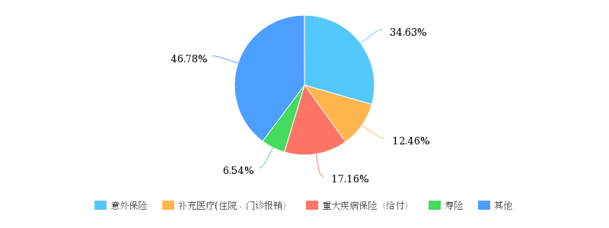

图表 14 心智障碍者商业保险情况

国内目前关于心智障碍保险，商业保险公司尚未形成普遍的积极行动，开发心智障碍人群保险保障产品。一般的商业保险在免责条款中明确写明先天性疾病如脑瘫体，染色体变异如唐氏综合征不在保障范围内。家长普遍能接触到的心智障碍者保险只“安心工程”和“心智宝”。有家长直接表示，“保险公司对他们基本上是关闭的，没有产品，是买不到不是承担不了，收入10多万，支出也差不多10多万”（访谈对象2）。由此可见，商业保险公司对心智障碍这类特殊群体关注度还远远不够。

## 四、受教育情况

数据显示，80.8%的心智障碍者都在接受学校教育。其中在特殊学校就读的心智障碍者占比40.96%，在普通学校就读的心智障碍者占比27.27%，在民办机构就读的心智障碍者占比21.45%。家长对孩子就读的学校/机构工作的满意度调查中，71.40%的家长认为教职员和学生之间能互相尊重。

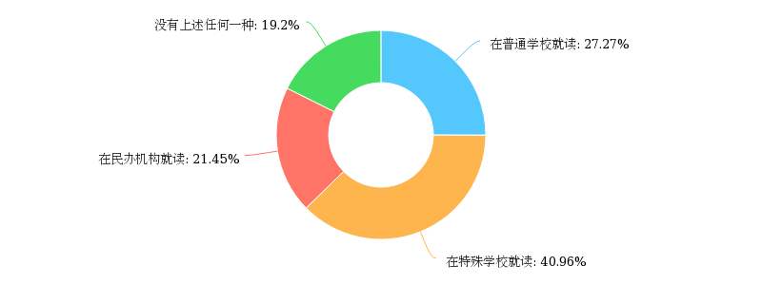

图表 15 心智障碍者受教育情况

这与深圳自闭症研究会调查数据比较接近。在华南地区，目前有超过一半的孩子在康复中心接受治疗（64.53%）。确诊后，60.86%孩子未接受药物治疗，而进行康复训练情况较多，其中固定而持续训练的占57.37%。提供康复训练的地方71.59%是民办康复机构，一半以上的儿童是在居所附近接受药物治疗。

我国自闭症行业整体处于起步阶段，以民间机构为主且多为儿童自闭症患者提供服务，为青少年自闭症患者提供服务的机构较少。机构发展不均衡，地区性差异较大系。另外，我国还没有统一的自闭症教师专业资格认证，有经验的教师和专业人才缺乏。对小龄自闭症孩子，家长大多希望让其进入日间幼儿训练中心，对适龄自闭症儿童，接近半数的家长表示希望让孩子到普通学校随班就读。政府应考虑家长的需要及心智障碍者的个人发展阶段，开展不同的教育安置措施，如特教班、融合班。

## 五、就业情况

本次调查在未知心智障碍者年龄的前提下，设置了就业情况的问题。结果显示，67.31%的心智障碍者未达到就业年龄，另有24%的心智障碍者无业在机构或家里，3.68%的心智障碍者在温馨家园。有2.25%的心智障碍者处于庇护就业状态，2.76%的家长处于融合就业状态。也就是说，在979位受访者中，其中有49位心智障碍者目前是处于正常工作状态。

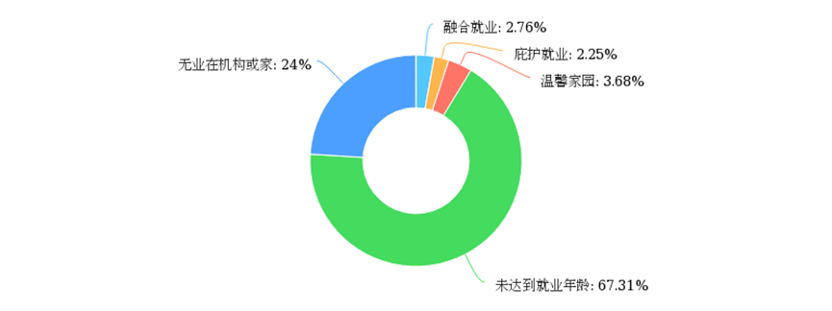

图表 20 心智障碍者就业情况

## 六、社会救助情况

本次调查详细了解心智障碍者及其家庭接受的医疗救助情况。结果显示，84.68%的心智障碍者未接受过医疗救助，15.32%的心智障碍者接受过医疗救助。在问及是否得到了政府发放的康复补贴时，回答“是”与“否”的家长人数基本持平。

目前我国各地都有残障政府补贴，补贴标准地区差异很大，从一年2万到6万不等，残障补贴领取实现户籍管理，并且只针对持有残疾证的人员。得到残障补贴的家庭，有家长表示，“政府的补贴还是不足，小龄的康复补贴很高，但是大龄的补贴都比较少，目前只有床位补贴和护理补贴，也都很少”（访谈对象1）。哪怕在北京，家长也表示“肯定是不够，孩子每个月只有400元补助，按级算，需有残疾证”。

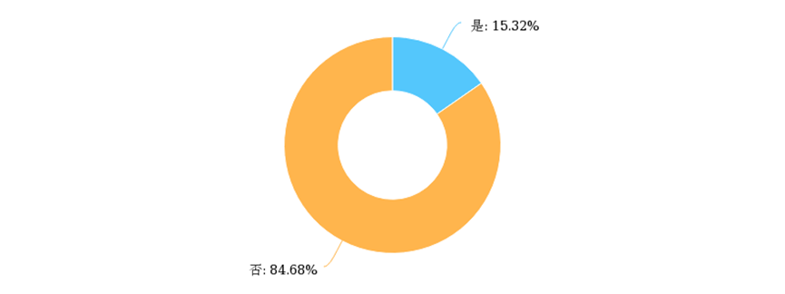

图表 16 心智障碍者获医疗救助情况

相当多家庭没有获得政府补贴，其中一个原因是家长不愿意为孩子领取残疾证。德州市康复部负责人表示，“目前，有很多全国性的残疾救助活动都是针对0-6岁的儿童，但是家长们不肯为孩子到户口所在地办理残疾证，这样无形之中，就导致很多孩子失去了得到救助的机会。” “由于缺少信息，我们掌握不好救助对象的名额，导致残疾儿童错失救助项目或者名额被分发到其他县市区。” 很多孤独症的家长和大众认知一样，不认为孤独症是一种残疾。而目前很多全国性残疾救助活动能够帮助残疾儿童获得良好的救助而且减免大部分费用，由于家长羞于为孩子办理残疾证，导致信息库内缺少信息，因此救助名额下放之后很难找到合适的救助对象。由此可见，心智障碍者家长对心智障碍者本身的认知直接影响了心智障碍者可获得的社会救助。

另外一个需要注意的方面是，心智障碍者往往需要康复和照顾一生，随着我国心智障碍人员年龄逐步增加，大龄心智障碍者的照护支持体系建设亟待启动。

## 七、意外发生情况

本次调查中，有48.43%的家长表示孩子之前未曾出现过意外，38.3%的家长表示偶尔出现，10.62%的家长表示孩子有时出现意外，但也有2.25%的家长表示经常出现。可以看出，大部分心智障碍孩子都从未或很少出现意外，出现意外相对高频的孩子比例不到13%，并且随着孩子年龄的增长和康复训练的普及、社会支持和照护体系的不断完善，心智障碍孩子发生意外的概率可以预期会不断降低。

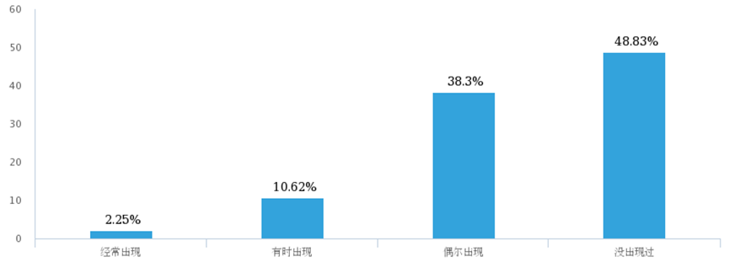

图表 17 心智障碍者意外发生情况

出现意外更容易发生在孩子年幼的时候，如“在小龄阶段时，脸和牙磕坏了”。心智障碍孩子里相对较高发生意外的是自闭症孩子和唐氏综合征孩子，一方面是年龄特征好动，一方面是因为部分孩子会“伴随癫痫”（访谈对象4），一方面也是因为他们往往专注于自己感兴趣的事物，“自理能力差，没有危险意识，自我保护意识相对比较弱”，非常需要家长的精心照顾和孩子安全意识的培养与训练，一旦家长稍有疏忽，就容易出现意外。

脑瘫孩子往往伴随自力行走困难，严重的脑瘫孩子往往只能卧床或者坐轮椅，发生意外风险不高；但可以行走的脑瘫孩子因为四肢力量较弱和大脑控制力不强，会发生意外。

## 八、遭遇严重意外事故担心程度

对于孩子是否可能发生严重意外事故，有67.52%的家长表示非常担心，22.47%的家长表示比较担心，有7.25%的家长表示一般担心，约3%的家长表示不太担心和不担心。

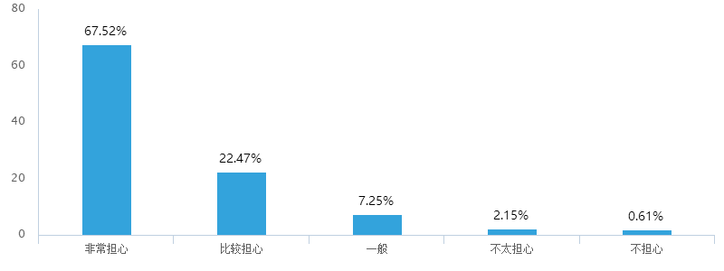

图表 18 心智障碍者遭遇意外担心程度

之所以家长如此担心，不仅是因为的确不少心智障碍孩子发生过意外，比如“洗完澡摔伤”、“脚崴了”等，更重要的是“心智障碍者在医院看病有很多不便，不善于表达等等，而且有时风险意识较低”（访谈对象1）。

## 九、遭遇大病担心程度

对于孩子将来罹患大病，有72，73%的家长表示非常担心，19.31%的家长表示比较担心。由此可见，大病和意外都是心智障碍者家长担心的主要问题。

心智障碍家庭担心大病的比例比意外略高，一方面是因为大病的支出压力巨大，另一方面是孩子和家长都在一起变大变老，罹患大病的可能性在不断增加，正如一位家长表示，“大病这边是问题，孩子老了我们也老了”（访谈对象3）。

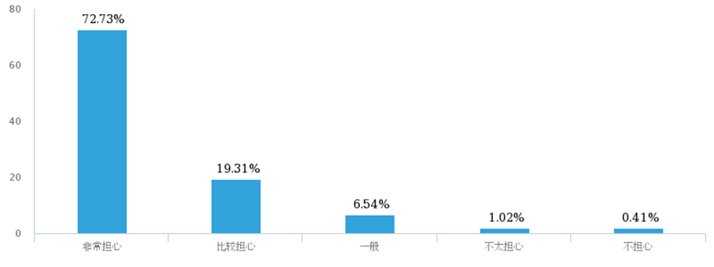

图表 19 心智障碍者遭遇大病担心程度

## 十、家长最大的担忧排序

本次调查重点关注了心智障碍者家长对孩子未来的担忧。

51.17%的家长表示担忧无可信赖的人和机构照顾孩子，访谈中有家长担心“自己过世了孩子没人照顾，不知道该依赖谁（访谈对象1）”，在这个家庭父母已经离异，一旦负责抚养孩子的母亲去世，孩子将很可能面临无人可以依靠的境地。这个家长也担心自己的身体，“担心（我）生病过世，孩子的未来没有保障”，也担心“如果自己（未来）年纪大了，担心住院的护理等各项开支，尤其是医保不支付的部分，自己承担还是有很大压力”。

有33.4%的家长担忧无可信赖的人和机构帮孩子管理财产。有家长表示，想过将自己的孩子和房产都委托给自己所比较信任的机构，但是“但听说在法律上较难处理，需要咨询律师，也是因为还没到那一步，就没往下走”（访谈对象1）。所以，这个方面是许多家长的担心和期待，但大多数家长年龄还处于中青年，因此还未那么迫切。

至少少量家长表示孩子还小，还没考虑那么远。

如果无法很好解决这个问题，心智障碍者的未来堪忧，他们既不能照顾自己，似乎也没有合适的人能持续照顾他们。

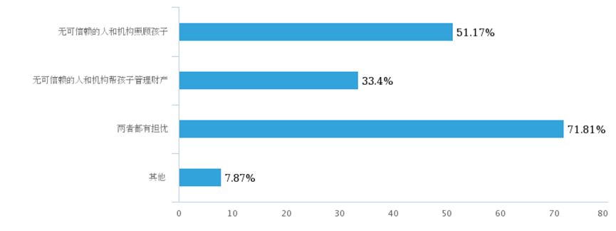

图表 20 心智障碍家长担忧排序

# 第四部分 心智障碍者保障的影响因素

本部分以保障状况自评得分作为自变量，心智障碍者及其家庭各因素作为因变量，主要是希望分析心智障碍者保障状况高低的高低因素，同时分析不同程度的保障状况心智障碍家庭状况的差异。

## 一、保障状况的影响因素分析

本次使用SPSS 20.0 软件进行分析，选取不同指标分别与“孩子目前保障状况”一项进行双变量相关性分析，选取Pearson相关系数与双侧显著性检验两项，并标记显著性相关。

通过对筛选、处理过后的数据进行分析，发现其中（5）项指标没有明显相关关系，（12）项在0.01水平上双侧显著相关 （4）项在0.05水评上双侧显著相关。（详细数据见下表）

|  |  |  |
| --- | --- | --- |
| **指标** | **显著性水平** | **备注** |
| 孩子是否为独生子女 | 0.01水平上（双侧）显著相关 |  |
| 孩子目前的生活自理情况 | 0.01水平上（双侧）显著相关 |  |
| 孩子每月的康复费用 | 无明显相关 | 剔除数据为空的记录，共分析686条数据 |
| 孩子目前的恢复情况 | 0.01水平上（双侧）显著相关 |  |
| 家长年龄 | 0.01水平上（双侧）显著相关 |  |
| 家长受教育程度 | 0.01水平上（双侧）显著相关 |  |
| 家长婚姻状况 | 无明显相关 |  |
| 家长目前工作情况 | 无明显相关 |  |
| 家长职业情况 | 0.01水平上（双侧）显著相关 |  |
| 孩子在机构每月的费用 | 无明显相关 | 剔除数据为空的记录，共分析860条数据 |
| 孩子是否有残疾证 | 无明显相关 |  |
| 孩子目前的情况 | 0.01水平上（双侧）显著相关 |  |
| 孩子获得政府发放康复补贴的情况 | 0.05水平（双侧）上显著相关 |  |
| 孩子得到过医疗救助的情况 | 0.05水平（双侧）上显著相关 |  |
| 孩子以前出现过意外的情况 | 0.05水平（双侧）上显著相关 |  |
| 对孩子出现意外的担心程度 | 0.05水平（双侧）上显著相关 |  |
| 对孩子罹患大病的担心程度 | 0.01水平上（双侧）显著相关 |  |
| 家庭收入满足日常开销的程度 | 0.01水平上（双侧）显著相关 |  |
| 孩子康复服务费用占家庭总支出的比例 | 0.01水平上（双侧）显著相关 |  |
| 家庭平均月收入 | 0.01水平上（双侧）显著相关 |  |
| 为孩子花费的保险保障费用 | 0.01水平上（双侧）显著相关 |  |

经过相关性分析得出数据发现，选取的21个指标中，5项指标没有明显相关关系，其余指标中，与保障状况相关关系由强至弱排列为：

1. 孩子目前的生活自理情况
2. 家庭收入满足日常开销的程度
3. 孩子康复服务费用占家庭总支出的比例
4. 为孩子花费的保险保障费用
5. 对孩子罹患大病的担心程度
6. 孩子目前的残疾等级
7. 孩子目前的康复情况
8. 家庭平均月收入
9. 家长年龄
10. 家长职业情况
11. 家长受教育程度
12. 孩子以前出现过意外的情况
13. 对孩子出现意外的担心程度
14. 孩子是否为独生子女
15. 孩子得到过医疗救助的情况
16. 孩子获得政府发放康复补贴的情况

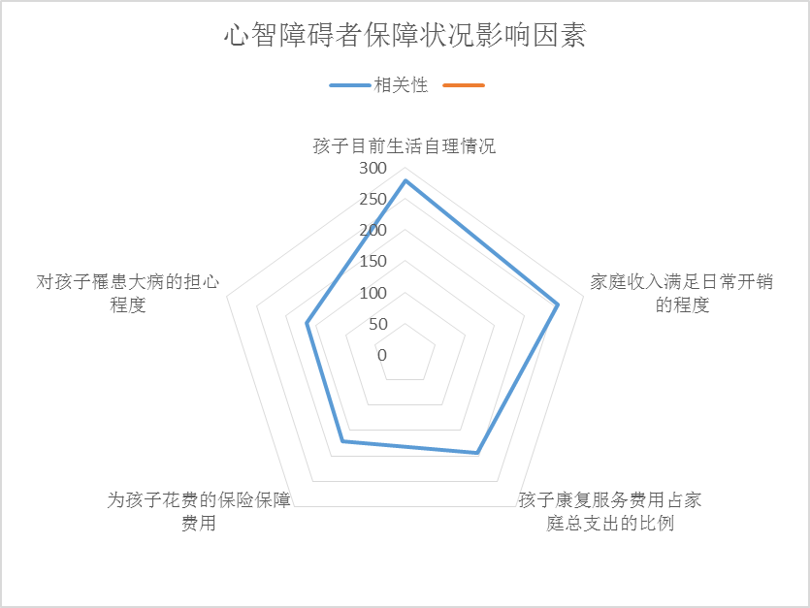

具体来分析，孩子目前的生活自理情况、家庭收入满足日常开销的程度、孩子康复服务费用占家庭总支出的比例、为孩子花费的保险保障费用、对孩子罹患大病的担心程度是影响最大的五个影响因素。

排名第一的是孩子目前的生活自理能力，这个因素影响系数最高，因为孩子的生活自理能力决定着需要康复治疗的频次，也极大影响着需要照顾的程度，这将对家庭收入和支出都造成影响，并且也会影响整体家庭的心理状况，自理能力越强，家长抱有更多积极希望。

排名第二、第三的是家庭收入满足日常开销的程度和孩子康复服务费用占家庭总支出的比例，这两个因素都直接跟家庭经济状况相关，可见家庭经济状况（尤其是收入减去支出后的结余情况，康复费用压力大小，保险费用支出压力大小）是孩子保障状况的决定性因素。

排名第四、第五的是为孩子花费的保险保障费用和对孩子罹患大病的担心程度，这个因素主要表示了家长可能为此采取行动的可能性以及由此导致的经济压力情况，由此可知，如果可以减轻家庭为此的担心，尤其是可以减轻家庭因为保险支出的压力，将有助于提升孩子的保障状况。

接下来发挥影响的是孩子目前的残疾等级和孩子目前的康复情况，这两个因素也会对家庭的支出及心理状况造成影响。

家庭平均月收入虽然也发挥作用，但影响力排序靠后，因为收入虽然重要，仍然一定需要纳入支出这个维度，所以真正影响力更大的是家庭收入扣除支出之后的结余情况。

家长的年龄、职业情况和受教育程度也发挥作用，但影响力都排名相对靠后，可能是因为这些因素都间接发挥作用。

而孩子以前出现过意外的情况、对孩子出现意外的担心程度、孩子是否为独生子女这三个因素都发挥着影响，但排名相对靠后，很有可能孩子意外发生的频率和严重性都不高，不至于对家庭造成严重影响；而大部分心智障碍孩子都是独生子女，因此看不出显著差异。

最后，孩子得到过医疗救助的情况和孩子获得政府发放康复补贴的情况影响力排名最为靠后，很有可能因为在家长们看来，政府的康复补贴对于家庭经济状况的作用程度有限，由此导致这两个原本很重要的正式支持对于心智障碍孩子保障状况的影响程度不大。

## 二、不同保障状况的家庭情况分析

我们将心智障碍孩子保障状况自评得分分为三个水平，好（得分80~100分）、中（60~80分）、差（60分以下），然后分析不同保障水平下的家庭情况及其特征。

**（一）横向角度对比分析**

1. 自评保障水平较好的家庭和孩子具有下述特征：

（1）在家庭层面，保障水平较高的受访者家庭收入相对比较高，这得益于家长受到良好的教育以及有稳定的工作，这就使得其为孩子投入的康复费用、保险费用更多。

下表可以看出，心智障碍者所在家庭月收入5000元以上的保障得分显著高于家庭月收入3000元以下的心智障碍者。

图表 21 心智障碍不同保障得分的家庭收入状况

（2）从孩子自身来看，保障水平较高的家庭孩子残疾情况比较轻，有一定的生活自理能力，日常生活中对其造成潜在风险的可能性较小。下表可以看出，大部分能够自理心智障碍者的保障得分要显著高于小部分能够自立得心智障碍者。

图表 22 孩子不同保障状况的生活自理情况

2. 自评保障水平中等的家庭和孩子具有下述特征：

（1）在家庭层面，其家庭整体收入较好，由于父母接受过一定的高等教育，其为孩子康复、购买保险的意识较高，支出也与保障高水平层次家庭基本持平。

（2）从孩子来看，孩子的残疾状况以及生活自理水平与生理健康问题是影响其保障状况的主要因素。在中等保障水平层次的孩子，一般以中度残疾居多，其在生活自理能力、身体生理健康与应对日常意外的能力上稍弱。

3. 自评保障水平较差的家庭和孩子具有下述特征：

（1）在家庭层面，保障状况较差的家庭以农民、退休家庭为主，其收入低且不稳定，会导致其为孩子投入的康复、保险费用较少。

（2）从孩子角度来看，保障水平较低的家庭孩子残疾状况较为严重，且对日常自理能力以及生理健康有着较大的影响，使得家长对其健康状况以及发生意外的状况十分担忧，加之家庭经济状况较差，导致保障水平降低。

下表可以看出，残疾程度越轻，保障得分越高；反之，保障得分越低，残疾程度越重。

图表 23 心智障碍不同保障得分的残疾等级状况

**（二）从纵向角度对比分析**

1. 从康复费用占家庭支出比例与为孩子花费保险保障两项来看，鉴于国内心智障碍儿童的康复与保险服务以提供普遍水平服务居多，康复费用高昂的服务相对较少，很少心智障碍孩子能够获取较高层次较高费用的康复服务，所以在这两项中，对于收入水平较好的高、中层次保障水平的家庭来说，此两项开支占家庭支出比例少小于收入水平略低的保障低水平人群。

下表可以看出，保障得分较高的心智障碍家庭收入满足支出情况要显著好于保障得分低的心智障碍家庭。

图表 24 孩子不同保障状况的家庭收入满足支出情况

下表可以看出， 心智障碍家庭普遍都可以承担的保险费用支出都在一年2000元以下，当保费超出这个标准可以接受的家庭比例迅速降低；不同保障得分的家庭在保险费用支出金额方面差异不大，而言保障得分更高的心智障碍家庭可以承担保费支出的比例高于保障得分的心智障碍家庭，这应该跟保障得分更高的心智障碍家庭收入状况相对更好有关。

图表 30 不同孩子保障状况的家庭可支付保险金额

2. 从政府补贴费用来看，三个层次家庭领取政府补贴的比例基本相同。但是三个层次家庭心智障碍孩子的残疾程度不同，政府补贴应该向收入较低、残疾程度更严重的家庭倾斜。

2.3在独生子女的情况上，其对保障状况的影响程度并不大，各层次独生子女占比接近。

# 第五部分 心智障碍者保险保障需求

## 一、保险保障产品需求类型

初步构想了心智障碍者需求的保障产品类型后，家长对意外、大病、医疗、信托进行了单项选择。数据显示，32.07%的家长表示心智障碍者非常需求医疗保险保障产品，24.82%的家长需要信托产品，25.74%的心智障碍者需要大病类保险保障产品，17.36%的心智障碍者需要意外类保险保障产品。在此基础上，有40.14%的家长表示孩子需要长期保险保障。

访谈中，有家长（访谈对象2）表示需要“大病和信托，一个管现在一个管未来”，“（我）一直在考虑（信托产品），但是在国内没有合适的产品，希望找到一款信托产品或年金产品，保险希望有一款针对性的产品，一是价钱，希望年金提前到40来岁领钱，而现在都是到60太晚了，这是一个问题；二是信托需要有一个监督机构，公益机构和专业人员都可以参与其中”。

有不少家长对信托开始进行了较多的了解，少数家长到香港和海外开展了购买信托的行动。对于在国内购买信托产品，家长们还有不少顾虑，“担心的是信托会不会倒闭，在国内还不成熟，监管人的机制，在国内保险信托现在还有些问题，合同上有一些障碍，还有就是技术上的障碍（访谈对象2）”；对于在国外购买信托的家庭，也有担心，因为还是希望孩子生活在国内，国外的信托资金如何进入国内康复照护机构，并且国内的监管制度仍然还处于空白地带，仅仅解决资金的管理问题远远不足以解决家长的担心。

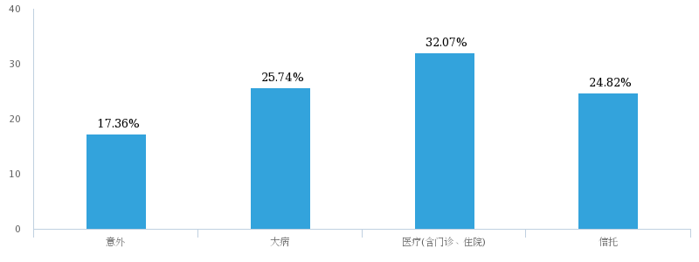

图表 31 心智障碍者保险保障产品需求类型

## 二、可承受保险保障支出额度

心智障碍者家长每月为心智障碍者支出的康复费用占家庭总支出的比例超过一半以上，有39.12%的家长表示康复费用支出占家庭总支出的小部分和极小部分。最近一年家庭平均月收入在3000元及以下的家庭占比25.33%，在3001~5000元的家庭占比33.61%，在5001~10000元的家庭占比24.51%，在1万元及以上的家庭占比16.55%。

表示每年可为孩子花费的保险保障费用在0~2000元的家长占比69.66%，

有6.03%的家长表示每年可为孩子花费10000元及以上的保险保障支出，只要保障额度足够，保障产品可信，有家长表示需要“大病50万保额，一万元左右保费，养老每年交10万交10年到时候有100万，这样解决养老问题”（访谈对象2）。

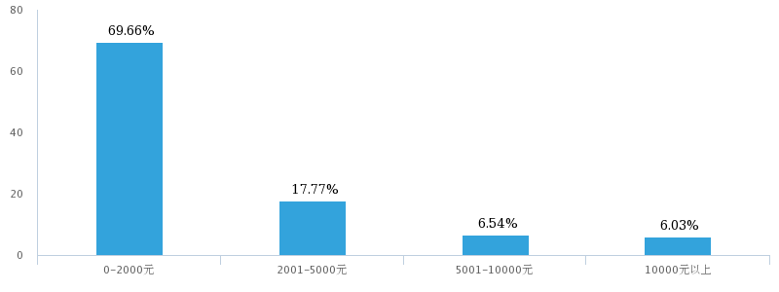

图表 25 心智障碍家庭可承受保险保障支出额度

## 三、家长的保障行动现状

本次调查详细询问了心智障碍者家长对孩子的保障行动。结果显示，表示“有考虑，不知道怎么做”的家长占比78.45%，表示“还没有考虑”的家长占比11.03%。在没有行动的人群中，大部分家长表示是由于经济条件限制。

在10.52%有具体行动的家长中，他们表示一方面要给自己配置足够的保险，另一方面要给孩子寻求合适的保险。此外，家长表示自己会加入培训机构和家长互助机构，开展喘息服务。

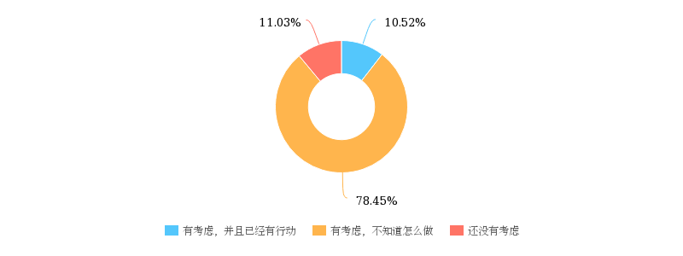

图表 26 心智障碍者家长保险保障行动

# 第六部分 两款心智障碍专项保险运营现状

## 一、安心工程

### 1. 发起机构

“‘安心工程’——智障人士家庭意外、疾病综合保险（简称‘安心工程’）”是由中国智力残疾人及亲友协会（以下简称“中国智协”）与保险公司以及保险经纪公司专门为智障人士家庭设计的公益性很强的商业保险，也是我国第一个针对残障人士的商业保险险种。

### 2. 产品内容

（1）保险对象： 1-72周岁，持残疾证的智障人士及其监护人（限父母）。

（2）保险期限：一年，保险责任起止时间以保单载明时间为准。

（3）保险方案：

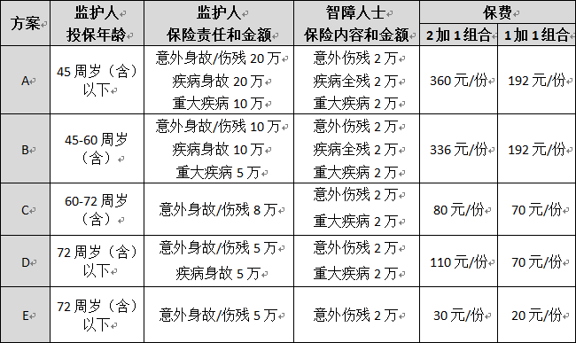

若投保家庭成员中有两名监护人，选择投保方案时年龄以高者为准；本保险仅限选择一款方案，每年投保一次，最高可投保五份。

### 3. 产品服务情况和理赔情况

根据可获得的最新数据显示，安心工程已在全国21个省份建成了44个投保网点，累计为1631个家庭成功办理投保，共计投保2436份，参保人数4231人，且已有三个出险家庭顺利获得赔付，付款金额14万元。

### 4. 产品特点

（1）定位于针对智力障碍者家庭，保险购买的要求是持有残疾证，以家庭名义参保，需要家长和孩子一起参保。

（2）保障内容涵盖重疾、意外全残和疾病全残，可以看出只是涵盖心智障碍比较严重的状况。

（3）保险保障额度和产品价格依监护人年龄不同而不同，对于智力障碍者本身的保障额度较低。

### 5. 发展与变化

（1）保障范围有拓展

在保障范围上，安心工程在2017年6月对其做了全面拓展，由之前的智力残疾拓展至智力残疾和精神残疾（仅限孤独症）。还对监护人放宽了限制，由原来的仅限父母投保扩展到如果父母不在，可以由法定监护人投保。

（2）在线投保筹备中

一直以来，安心工程采用的都是邮寄投保方式，邮寄地点包括全国20个省市，在投保流程上家长需要携带残疾证、身份证、工商银行或农业银行的证件前往固定投保网店办理投保手续。由于投保时间长、投保手续繁琐，2018年下半年，安心工程预备开通在线投保方式。

## 二、心智宝

### 1. 发起机构

“心智宝”是由益宝计划倡导和发起，平安承保，专项保障心智障碍者的一款保险产品，其中涵盖三款产品，心智障碍意外险（心智宝意外险）、心智障碍重疾险（心智宝重疾险）、心智障碍意外疾病保（心智宝综合险）。2017年1月开始筹备，6月正式上线推出。

### 2. 产品内容

（1）保险对象：30天-60周岁，心智障碍人群（自闭症和智力残疾人群，智力残疾人群包括脑瘫、唐氏综合症和智力障碍患者）。

（2）保险期限：短至1天，长至1年，以保单显示的具体险种和载明时间为准。

（3）保险方案：

|  |  |  |  |
| --- | --- | --- | --- |
|  | **保障期限** | **保障内容** | **产品价格** |
| **心智宝**  **综合险** | 1年 | 25种重大疾病10万  意外身故、伤残10万  意外医疗1万 | 0-17周岁：180元  18-30周岁：220元  31-40周岁：280元  41-50周岁：400元  51-60周岁：1300元 |
| **心智宝**  **重疾险** | 1年 | 25种重大疾病10万 | 0-17周岁：84元  18-30周岁：120元  31-40周岁：180元  41-50周岁：300元  51-60周岁：1200元 |
| **心智宝**  **意外险** | 1个月-1年 | 意外身故、伤残10万  意外医疗1万 | 1天：3元  1个月：20元  3个月40元  4个月：50元  1年：100元 |
| **每种限购1份，重大疾病等待期30天，续保无等待期；**  **意外医疗免赔额：100元，报销比例100%** | | | |

### 3. 产品服务人数和理赔情况

项目成立一年来，已经有接近500家心智障碍服务组织，13000多个心智障碍者参保。截至2018年9月底，理赔案件共完成赔付案例预计60人次，其中重疾理赔1个，意外身故理赔2个（其中一起在理赔过程中），其余均为意外医疗理赔，赔付金额约30万。

### 4. 产品特点

（1）专项保障心智障碍人群的意外类和重疾类保险产品，不需要将家长一起绑定投保；

（2）重疾险和意外伤害在保障额度上较高，能够更大程度上为心智障碍孩子提供保障。

（3）意外险包括了意外医疗，很适合意外事故发生率相对较高的心智障碍孩子，从赔付数量来看也可以看出这一点。也涵盖了各种等级的伤残，拓展了伤残保障范围。

（4）采用的是线上投保，更加简单即时。

（5）心智宝意外险在保障期限的灵活性与心智障碍服务机构日常康复活动保持高度契合。

### 5. 发展与变化

（1）去除意外身故保障

结合心智宝实际运营经验，我国目前可实际接触到的心智障碍人群多为未成年人。2018年9月开始，心智宝展开了新一轮的产品优化升级，致力于防范心智障碍人群面临的道德风险，删除意外身故，只保留意外伤残、意外医疗和重大疾病。

|  |  |  |  |  |  |
| --- | --- | --- | --- | --- | --- |
| 类别 | 保障内容 |  | 单位 | 保额 | 备注 |
| 1 | 常规意外 | 意外伤残 | 元 | 100，000 | 无意外身故责任 |
|  |  | 意外伤害医疗 | 元 | 10，000 | 100免赔，100%报销 |
| 2 | 交通意外 | 飞机意外伤害 | 元 | 100，000 | 身故与伤残 |
|  |  | 火车意外伤害 | 元 | 100，000 | 身故与伤残 |
|  |  | 轮船意外伤害 | 元 | 100，000 | 身故与伤残 |
|  |  | 营业汽车意外伤害 | 元 | 50，000 | 身故与伤残 |
| 3 | 重疾类 | 重大疾病 | 元 | 200，000 | 25种重大疾病 |
| 4 | 津贴类 | 住院津贴 | 元/天 | 50 |  |
| 5 | 医疗类 | 住院医疗 | 元 | 5000 | 待商榷 |

（2）新增心智障碍场地公众责任险

2010年以来，我国各类型的心智障碍服务机构蓬勃发展。截至2017年底，全国已有提供智力残疾康复服务的机构2659个，提供精神残疾康复服务的机构1695个，提供孤独症儿童康复服务的机构1611个。越来越多的机构，为心智障碍人群提供了更多的服务，但是始终缺乏合适的保险保障产品，能够去帮助机构防范意外事故带来的责任风险。

2018年8月，益宝联合中国人寿推出心智障碍场地公众责任险并推动产品在线化投保，为心智障碍服务机构提供有效的保险保障。

|  |  |  |  |  |  |  |  |  |
| --- | --- | --- | --- | --- | --- | --- | --- | --- |
| **投保人** | 全国各地社区公益组织 | | | | | | | |
| **被保险人** | 全国各地社区公益组织 | | | | | | | |
| **保险地址** | 全国各地公益社区活动中心 | | | | | | | |
| **保险期限** | 一年 | | | | | | | |
| **保险方案** | 保险项目 | 场地面积/平方米 | | | | | | |
| 1-100 | 101-300 | 301-500 | 501-2000 | 2001-3000 | 3001-4000 | 4001-6000 |
| 累计赔偿限额限额 | CNY 100万 | | | CNY 300万 | | | |
| 每次事故每人意外死亡、伤残赔偿限额 | CNY 10万 | | | | | | |
| 每次事故每人医疗费用 | CNY 5000元 | | | | | | |
| 每次事故每人财产损失 | CNY 5000元 | | | | | | |
| **保费/元** | | 780 | 1000 | 1250 | 2308 | 3462 | 4200 | 4660 |
| **免赔额** | 医疗费用每次事故每人免赔为500元后按100%赔付；财产损失每次事故每人免赔额500元或损失金额的5%，两者以高者为准；附加火灾爆炸责任条款。 | | | | | | | |

# 第七部分 总结和建议

## 一、报告发现

### （一）心智障碍群体的基本情况

在本次979位调查对象中，男性758人，女性221人，男女比例分别为77.43%与22.57%，大致比例为4：1，类似于自闭症人群中的男女比例。从年龄段构成来看，心智障碍群体的平均年龄在12周岁，普遍属于未成年人。本次调查并未开展严格的抽样，而是以方便发放和回收为原则。但经过与以往全国性调查的样本特征对比，比较接近，可以推测本次调查具有较好的代表性。

从家庭情况来看，心智障碍者的家长集中在30-50周岁，接近半数的家长学历水平在大专及以上，接近我国国内高等教育普及率。但有52.6%的家长表示“无工作”，11.64%的家长表示在“兼职工作”，家庭经济压力偏大。

### （二）心智障碍群体保障现状

本调查将心智障碍群体的保障现状分为金融资本状况、人力资本状况、融合教育状况、融合就业状况、社会保障状况、风险自评状况六个方面。

**1.金融资本状况**

在979位问卷填写的家长中，有52.6%的家长表示“无工作”，35.75%的家长表示在“全职工作”，11.64%的家长表示在“兼职工作”。通过职业情况调查发现：33.5%的家长是企业职员，32.28%的家长是农民，18.08%的家长在事业单位，另有14.1%的家长已经退休，2.04%的家长是公务员。

在调查家庭收支状况时，数据显示只有11.95%的家长表示目前的收入表示能比较或者完全满足支出。由此说明心智障碍者家庭的经济状况属于不稳定状态，抗风险能力中等偏下，一旦工作的一方家长发生意外或重疾事故，心智障碍者将陷入更加窘迫的处境。

**2.人力资本状况**

在979位调查对象中，有602位心智障碍者是独生子女，占比61.49%，376位心智障碍者不是独生子女，占比38.41%。实际访谈得知，一方面由于下一代的养育成本过高，另一方面，也是更重要的在于，即使国家放开二胎政策，家长也十分担心第二胎再出问题。而对于有兄弟姐妹的心智障碍家庭来说，家长也不愿意心智障碍人士成为正常孩子未来生活的负担，希望有专门的托管和养老机构负责。由此看来，心智障碍人士在父母离世后依靠兄弟姐妹照料的可能性很小。

**3.融合教育状况**

本次调查数据显示，80.8%的心智障碍者都在接受学校教育。其中在特殊学校就读的心智障碍者占比40.96%，在普通学校就读的心智障碍者占比27.27%，在民办机构就读的心智障碍者占比21.45%。

结合前述问题中家长对孩子康复治疗情况的反映可得，我国目前的融合教育情况尚处在十分初级的阶段，特教老师匮乏，心智障碍者很难实际接受“融合教育”。

**4.融合就业状况**

本次调查在未知心智障碍者年龄的前提下，设置了就业情况的问题。结果显示，67.31%的心智障碍者未达到就业年龄，另有24%的心智障碍者无业在机构或家里，3.68%的心智障碍者在温馨家园。有2.25%的心智障碍者处于庇护就业状态，2.76%的家长处于融合就业状态。也就是说，在979位受访者中，其中有49位心智障碍者目前是处于正常工作状态。

**5.社会保险状况**

本次调查详细了解了心智障碍者的社会保险情况。结果表示,54.34%的心智障碍者拥有城镇居民医疗保险；9.7%的心智障碍者拥有城镇职工医疗保险；23.49%的心智障碍者拥有新农合，但还有14.81%的心智障碍者无任何的社会保险保障。

在为心智障碍者配置商业保险保障的家长中，有34.63%的家长表示为其购买了意外险，有17.61%的家长为其购买了重疾险。在孩子未被诊断为心智障碍之前，家长会为其配置一些分红理财险。值得关注的是，有6.54%的家长为孩子配置了寿险。

**6.风险自评状况**

在受访者中，担心孩子出现大病或严重意外事故的家长，程度基本一致。对于孩子发生严重意外事故，有67.52%的家长表示非常担心，22.47%的家长表示比较担心；对于孩子将来罹患大病，有72，73%的家长表示非常担心，19.31%的家长表示比较担心。由此可见，虽然大病和意外都是心智障碍者未来面临的主要问题，但在心智障碍者家长看来，大病的风险性比意外的担忧程度更高。

**7. 心智障碍保障状况的影响因素。**

对于心智障碍保障产生影响的因素，排名最靠前的五个是孩子目前的生活自理情况、家庭收入满足日常开销的程度、孩子康复服务费用占家庭总支出的比例、为孩子花费的保险保障费用、对孩子罹患大病的担心程度。孩子得到过医疗救助的情况和孩子获得政府发放康复补贴的情况影响力排名最为靠后。

经对不同保障自评得分的家庭进行对比分析也印证了这个发现，自评保障水平较好的家庭和孩子往往具有下述特征，包括家庭收入相对比较高，孩子残疾情况比较轻、有一定的生活自理能力、日常生活中对其造成潜在风险的可能性较小。自评保障状况差的家庭以农民、退休家庭为主，其收入低且不稳定，孩子残疾状况较为严重。

### （三）心智障碍者的保险保障需求和行动

**1.心智障碍者的保险保障需求**

（1）保险产品需求

简要而言，主要有两类：

第一类是短期的基础性保障产品。心智障碍家庭现阶段的主要支出项目包括康复费用、照护费用、医疗费用、意外伤害费用、重大疾病费用，因此需要的保险产品包括短期的意外险、重疾险、医疗保险、康复保险、护理保险。家长们对于这五类产品应该是普遍共性需求，即都需要。但当要求家长只能单选其中之一时，选择非常需求医疗保险保障产品的家长比例最高（32.07%），其次是表示大病类保险保障产品的家长（25.74%），再次表示需要信托产品的家长（24.82%），最后是表示需要意外类保险保障产品的家长（17.36%）。

短期的重疾险和意外险产品的开发相对简单容易，而家长表示非常需要的医疗费用、照顾费用、康复费用则因为支出高频，针对已经确诊的心智障碍者发生率基本上是100%，由此导致无法利用保险的杠杆效应来降低单个家庭的支出压力。据我们了解，在美国，自闭症孩子的康复费用可以纳入商业保险报销范围，因为美国许多孩子一出生就购买了商业保险，里面包括了确诊自闭症后的康复费用，在我国，重疾里并不包括自闭症，因此也就无法从保险公司获得赔偿。

第二类是长期的可持续保障产品。短期的年度性产品无法保证续保，心智障碍家庭对此比较担心；与此同时，随着孩子年龄的增大，越来越多的心智障碍家长（本次调查中明确表示需要的家长比例超过40%）开始担心孩子的长期乃至终身保障，包括长期重疾、长期的康复和照顾、养老等，本次调查有高达24.82%的家长表示他们需要信托产品；与此同时如何将家庭资产进行可持续的保值增值情况下，可以安心用于孩子的长期保障是心智障碍家长普遍关心的问题。国内目前这个领域几乎尚未有保险公司开发相关产品。

**（2）家庭可承受保险费用**

大部分心智障碍家庭（占比69.66%）表示他们目前为孩子每年可以承担的保险费用支出都在一年2000元以下，当保费超出这个标准可以接受的家庭比例迅速降低；不同保障得分的家庭在保险费用支出金额方面差异不大。总体而言，保障得分更高的心智障碍家庭可以承担保费支出的比例高于保障得分的心智障碍家庭，这应该跟保障得分更高的心智障碍家庭收入状况相对更好有关。

也有6.03%的家长表示每年可为孩子花费10000元及以上的保险保障支出，只要保障额度足够，保障产品可信，他们愿意支付更高的保险费用。调查中也有家庭表示，目前全家在保险费用方面的支出超过10万，占全家总收入的15~20%，远高于正常家庭的保险支出占比，这跟心智障碍家庭对于孩子和自身未来保障具有很高的担心和不确认性有很大关系。

**2.心智障碍者的保险保障行动**

**（1）已有行动**

调查显示，许多心智障碍家长都有为孩子参保被拒的经历，其中有少量家长在为孩子参保的时候因为孩子还很小未被确诊，有少量家长隐瞒保险公司参保，家长们都很担心他们为孩子参保地产品未来是否可以正常理赔，当然也有家长怀抱希望孩子可以经过康复逐渐回到正常孩子状态。

随着安心工程和心智宝地相继推出，保险意识相对较强地家长纷纷选择参保，但是因为都是短期性保险，并且对于心智障碍孩子的保障额度仍然较为有限（心智宝的重疾和意外伤害都是10万，安心工程购买5份可以累计到10万），家长们认为有聊胜于无，并且也有不少出险的家庭从中受益。

对于家庭经济状况非常好的家庭，少量家长已经开始为孩子的长远保障采取行动，包括去海外和香港等地配置信托等长期保障产品，目前均已家庭的财产管理为主。

**（2）面临问题**

对于大多数心智障碍家庭而言，目前阶段处于尽管表示有需要，也在考虑，但真正行动的还非常少。主要有这样几个原因：

其一，政府作为保基本的主要力量，近年来在残障康复补贴、残障人补贴、残疾就读等等方面采取了不少行动、也在积极推出新的举措，但因为我国残障人数众多，投入资金有限，心智障碍只是其中一支并未获得特别的政策，由此导致心智障碍家庭可以实际上获得的支持仍然非常有限。与此同时，政府在引导和推动心智障碍家庭主动开展商业保险保障计划方面，也鲜有行动。

其二，市场上可以提供心智障碍人群保险的商业机构和产品仍然非常非常少，由此导致许多家庭难以像正常孩子那样方便可及为心智障碍孩子购买产品。

其三，不少心智障碍家庭的主动保险保障意识尚不强，有种等待政府的心态（虽然也的确跟家庭经济支出压力很大有关），但对于只需要支付一年100元可以为孩子购买一份11万的综合意外险，也不愿意自己付费购买。

其四，家长对于保险保障产品有需求和考虑，但存在许多顾虑，许多创新的产品需要保险机构和家长一起努力，否则永远难以创新产品落地。许多家长的心态是希望别人先去尝试，自己先等等看，由此导致有些创新的行动也难以获得积极支持。

## 二 报告建议

### （一）社会各界急需加大对心智障碍保障的积极关注和重视

心智障碍人群作为残障人士的一部分，其中包括智力残疾和被划归为精神残疾的自闭症，这些症状往往都是从出生就开始，与肢体残疾、视力残疾、听力残疾、言语残疾相比，这些残障品类大部分时候是后天所导致，而且这四类残疾没有智力和精神问题，相比较而言可以正常交流，只要及时得以康复训练，还有很大可能逐步做到生活自理，但是自闭症和智力残障伴随终身，其中不少心智障碍者终身都难以康复；并且，作为先天性的智力和精神的残障康复难度非常大，对于家庭带来的一系列严重的经济和心理压力，由此，我们认为心智障碍者及其家庭需要获得更多的社会关注和支持。

但是，目前不仅在国家的残障人士政策方面没有特别设计，而且在社会公众对于心智障碍（尤其是对于自闭症）的了解认识非常不足够，存在诸多误解，不少公众不仅不理解支持，反而拒绝排斥，给已经承受着沉重负担的心智障碍者和家庭增加了更大的压力。

我们建议：

第一，加大社会传播，提升各级各类政府部门和社会公众对于心智障碍者的了解和理解。

第二，积极鼓励和引导更多社会公众参与到心智障碍家庭的支持和志愿行动之中。心智障碍家庭的照护压力非常大，非常需要心智障碍者的教育融入和社会融入，我们应该形成以共同理解、接纳、担当的心态来对待心智障碍者的社会共识。

### （二）心智障碍的社会保险和救助保障力度亟待加强

鉴于心智障碍者症状的复杂性和长期性，心智障碍家庭无论经济上还是心理上都是一个需要持续数十年大量付出的过程，来自政府的社保和救助保障对心智障碍家庭非常重要。

本次调查显示，心智障碍家长表示他们目前获得来自政府的补贴救助非常不足，由此导致绝大部分压力都只能心智障碍家庭自己承受，不少心智障碍家庭因为巨大压力走向破裂，甚至出现家长带着心智障碍孩子一起自杀的案例不时发生，而这种情况在其他残障类别的家庭很少出现。由此，我们建议各级各类部门需要加大对心智障碍者及家庭的支持力度，具体可以考虑下述方面：

第一，建议在心智障碍残障补贴金额方面给予特别设计，因为心智障碍需要大量持续康复训练，建议依据孩子诊断的严重程度予以不同程度的残障补贴，补贴标准应该可以在一定程度上积极缓解家庭的在照护费用及相关生活开支的巨大压力。

第二，目前的残障康复补贴都只是针对低龄心智障碍者，因为心智障碍的康复和照护是终身性的，并且往往需要24小时照护，所以补贴时间需要建议延长到成年后，逐步持续至终身。

第三，将心智障碍康复费用纳入大病救助范畴，对于家庭收入水平低、心智障碍孩子程度严重的心智障碍家庭，民政系统的大病救助应该将其纳入救助范围，制定救助办法，广泛宣传，让困难的心智障碍家庭可以知晓并及时获得所需救助。

### （三）积极鼓励和支持商业保险机构参与到心智障碍保障

2016年印发的《“十三五”加快残疾人小康进程规划纲要》指出，“确保城乡残疾人普遍享有基本养老保险和基本医疗保险。支持商业保险机构对残疾人实施优惠保险费率，鼓励开发适合残疾人的补充养老、补充医疗等商业保险产品。鼓励残疾人个人参加相关商业保险。针对残疾人面临的意外伤害、康复护理、托养等问题，鼓励信托、保险公司开发符合残疾人需求的金融产品”。

但现实情况是，目前我国仅有两个项目在推动和推出了几款心智障碍保险，都只是年度的短期性产品，并且只是针对发生率不高的重疾和意外，未能有效回应家长在康复、医疗上的支出巨大需求和长期保障需求。

要实现商业保险可以真正惠及更多心智障碍者及其家庭，需要政府支持和引导，需要商业保险机构的参与，需要心智障碍家庭的积极行动，最终打造一个可持续的产品商业运作模型。我们建议：

1.各地政府部门设立残障人士保险保障基金，引导保险公司参与产品设计，为保险公司对于风险数据不全的残障人士设计产品提供兜底保障，以降低保险公司参与的顾虑和担心。

2. 相关部门加大对于保险的宣传，引导更多心智障碍家庭了解和人士商业保险的价值和作用，提升心智障碍家长地主动保险意识和能力；对于适合心智障碍家庭的保险产品，可以通过政府招标采购，也可以协助进行一定产品的传播推广，以便让好的产品更为快速广泛地为心智障碍家庭所知晓。同时，应该对于开发和推出心智障碍保险的保险机构予以积极传播，引导更多商业机构参与进来。

3. 鼓励和支持更多第三方专业机构的建设和发展，心智障碍人群的保险保障是个巨大工程，不仅需要商业保险机构、律师、心智障碍康复机构、家长组织，也需要更多的第三方专业机构，才能建立起心智障碍保障领域的生态系统。

### （四）启动心智障碍人群的数据库建设

心智障碍人群的数据是产品设计的基础，需要尽快启动心智障碍人群的数据库建设，可以通过政府组织定期开展心智障碍人群特征和风险状况的调研，也可以资助和支持各类学术机构和社会组织开展各类专项调研，还可以建立一个心智障碍人群风险数据搜集平台，定期发布相关数据和报告，为商业机构和康复服务机构开发相关产品和服务提供数据基础。

### （五）加强心智障碍家庭的安全风险和保险金融教育

心智障碍家庭非常需要两类教育引导：

1. 安全风险教育。心智障碍孩子因为生活自理能力差，缺乏风险意识，不时会发生意外，可以对家长对于心智障碍常见的安全事故和风险定期开展教育，引导家长加强注意，避免安全事故的发生。同时，也引导心智障碍家长更多关注自身的安全和健康状况，避免家长发生严重的安全健康问题。

2. 保险金融教育。心智障碍家庭往往因为经济比较脆弱，抗风险能力低，非常需要利用好金融工具，避免各类风险给家庭带来严重负面影响，同时可以更为合理有效来为自己和孩子的现在和未来做好设计和规划。除了少数家庭经济状况非常好的家庭，许多心智障碍家庭在保险和金融教育方面的知识储备不足，导致他们尽管有需要，却不知道应该怎么做，往往处于要不等待、要不拒绝的状态，不能自己行动起来积极推动问题的解决。

### （六）政府部门尽快启动心智障碍保障制度建设

心智障碍者的长期保障需要政府的介入才有可能实现，心智障碍长期需要多方面的保障，包括可信赖、适合的康复照料服务、心智障碍家庭资产的保值增值管理、相关法律制度的完善和现存法律问题的解决等等，政府的相关制度建设是所有这一切的基础。

具体而言，对于心智障碍家庭普遍需求、但目前开发面临诸多困难的心智障碍长期保险和信托，建议政府发挥积极的引导和推动作用，比如：

（1）在目前心智障碍家庭对于商业保险机构和服务机构未来的可持续、质量可信度存在顾虑的情况下，政府部门有必要出面，鼓励成立第三方的专业联合机构，政府对该机构履行监察的职责，

（2）调查了解研究目前相关法律存在的问题和障碍，积极推动解决法律和政策现存问题，为长期产品的设计扫清法律障碍。

（3）可以考虑设立心智障碍信托政府基金，一方面吸纳有剩余的心智障碍家族信托基金，一方面用于支持引导心智障碍保险的创新型产品设计和推出，一方面用于为困难的心智障碍家庭保障计划提供支持。

总之，我们相信心智障碍人群保障状况在不断完善，尽管还面临许多问题和巨大挑战，但是只要全社会对此形成合力，就一定可以加快建设的步伐。我们都可以一起携手，为此努力。